**CHUYÊN ĐỀ 4: BIẾN TRỞ VÀ BÀI TẬP MẠCH ĐIỆN.**

**I. BIẾN TRỞ:**

**1. Cấu tạo gồm:**

+ Con chạy

+ Cuộn dây hợp kim có điện trở suất lớn

+ Hai chốt nối với 2 đầu cuộn dây của các biến trở

**2. Công dụng của biến trở:**

+ Biến trở là điện trở có giá trị thay đổi được khi con chạy dịch chuyển từ đó điều chỉnh cường độ dòng điện chạy trong mạch

+ Ý nghĩa con số ghi trên biến trở: Trên biến trở con chạy có ghi ( 20W- 2A) nghĩa là điện trở lớn nhất của biến trở là 20W, cường độ dòng điện lớn nhất được phép qua nó là 2A.

**II. CÁC ĐIỆN TRỞ DÙNG TRONG KĨ THUẬT:**

Có hai cách ghi trị số trên b.trở:

+ Ghi trị số ngay trên biến trở

+ Trị số đc thể hiện bằng các vòng màu.

***III. Cách mắc biến trở vào mạch điện***

*+ Biến trở được mắc nối tiếp *

+ *Biến trở được mắc vừa nối tiếp vừa song song*

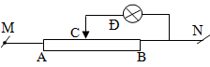 Chuyển sang mạch 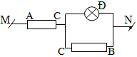

+ Biến trở được mắc mạch cầu:

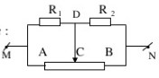

**BÀI TẬP VẬN DỤNG**

**I/ BÀI TẬP TỰ LUẬN.**

***Dạng 1: Biến trở được mắc nối tiếp với phụ tải***

***Khi con chạy C dịch chuyển làm biến trở có giá trị Rx***

*1) Rtđ = Rtải + Rx trong đó Rx là phần điện trở tham gia của biến trở .*

*2) I Rx là cường độ dòng điện trong mạch chính và URx = Utm - Utải*

*3) Khi C trùng với điểm đầu lúc đó Rx = 0 & Rtđ = Rtải ( là giá trị nhỏ nhất của điện trở toàn mạch ) và khi đó I đạt giá trị lớn nhất ( vì UMN không đổi ) .*

*4) Ngược lại khi C trùng với điểm cuối lúc đó Rtđ = Rtải + Rx ( là giá trị lớn nhất của Rtđ ) và khi đó I đạt giá trị nhỏ nhất ( vì UMN không đổi ) .*

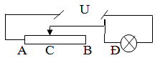***Bài 1:*** ( Bài 2 sgk vật lí 9 trang 32 ) Một bóng đèn khi sáng bình thường có điện trở là R1 = 7,5  và cường độ dòng điện chạy qua khi đó I = 0,6 A . Bóng đèn được mắc nối tiếp với biến trở và chúng được mắc vào hiệu điện thế U = 12 V .Phải điều chỉnh con chạy C để RAC có giá trị R2 = ? để đèn sáng bình thường ?

Hướng dẫn

Khi đèn sáng bình thường => Iđ = 0,6 A => Itm = 0,6 A (vì mạch nt)

 Itm = 

Từ đó HS tìm ra RAC + R1 và rút ra RAC  khi thay R1 = 7,5 

***Bài 2***: Cho mạch điện ( như hình vẽ ) có UAB = 12 V , khi dịch chuyển con chạy C thì số chỉ của am pe kế thay đổi từ 0,24 A đến 0,4 A . Hãy tính giá trị R1 và giá trị lớn nhất của biến trở ?

Hướng dẫn

Khi C dịch chuyển => số đo của am pe kế thay đổi từ 0,24 A đến 0,4 A nghĩa là gì ?

+) Khi C trùng A => RAC = 0 => RMN = R1 (nhỏ nhất ) => I = 0,4 A là giá trị lớn nhất .

Lúc đó Rtđ = R1 ... Biết I & U ta tính được R1

Ngược lại

+) Khi C trùng với B ..... I = 0,24 A là giá trị nhỏ nhất

=> Rtđ = R1 + Ro . vậy biết U , R1 và I ta sẽ tính được Ro là điện trở lớn nhất của biến trở .

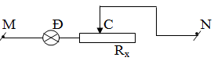***Bài 3***: Cho mạch điện ( như hình vẽ ) Đèn loại 6 V – 3 W , UMN = 12 V không đổi .

1 – Khi điện trở của biến trở Rx = 20 . Hãy tính công suất tiêu thụ của đèn và cho biết độ sáng của đèn thế nào ?

2 – Muốn đèn sáng bình thường phải điều chỉnh con chạy cho R’x = ?

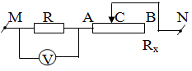**Bài 4:** Cho mạch điện ( như hình vẽ ) Khi con chạy C ở vị trí A thì vôn kế chỉ 12 V, khi con chạy C ở vị trí B thì vôn kế chỉ 7,2 V. Tính giá trị điện trở R (Biết trên biến trở có ghi 20 - 1 A )

***Dạng 2: Biến trở được mắc vừa nối tiếp, vừa song song*.**

* Sử dụng bất đẳng thức (trong đó Ro là điện trở toàn phần của biến trở .

* HS phải biết vẽ lại mạch điện để dễ dàng sử dụng định luât ôm trong mạch nối tiếp cũng như mạch song song .

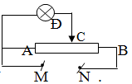***Bài 6***: ( Bài 11.4 b SBT L9) Cho mạch điện (như hình vẽ ),đèn sáng bình thường. Với Uđm = 6 V và Iđm = 0,75 A . Đèn được mắc với biến trở Có điện trở lớn nhất băng 16  và UMN không đổi băng 12V. Tính R1 của biến trở để đèn sáng bình thường ?

Hướng dẫn

+ Trước hết HS phải vẽ lại được mạch điện & khi đó (Đ// RAC) nt RCB­

Trong đó: RAC = R1

+ Khi đèn sáng bình thường =>Uđ = UAC = ? -> UCB = ?

+ Iđ + IAC = ICB

Trong đó:

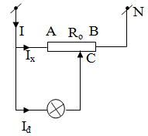 

Học sinh giải PT (*) -> Tìm được R1

***Bài 7:***  Cho mạch điện như hình vẽ. Biến trở có điện trở toàn phần Ro = 12

Đèn loại 6V – 3W; UMN = 15 V

a, Tìm vị trí con chạy C để đèn sáng bình thường.

b, Khi định C -> Độ sáng của đèn thay đổi thế nào?

Hướng dẫn

Ta có mạch điện:

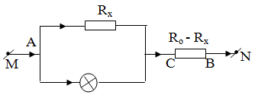

**Bài 8:** Cho mạch điện có bóng đèn mắc nối tiếp với điện trở và mắc song song với biến trở có: R1 = 20, đèn (12V-0,5A) vào nguồn điện 33V thấy đèn sáng bình thường.

a) Tính cường độ dòng điện qua R1

b) Tính điện trở của biến trở khi đó

c) Khi dịch chuyển con chạy về bên trái thì độ sáng của đèn như thế nào.

**Bài 9.** Cho mạch điện nh­ hình vẽ. UAB = 9V, R0 = 6Ω. Đèn Đ thuộc loại 6V-6W, Rx là biến trở. Bỏ qua điện trở của Ampekế và dây nối.

Đ

A

B

R0

RX

a. Con chạy của biến trở ở vị trí ứng với Rx = 2Ω. Tính số chỉ Ampekế. Độ sáng của đèn nh­ thế nào?

b. Muốn đèn sáng bình th­ường cần di chuyển con chạy biến trở về phía nào? Tính Rx để thoả mãn điều kiện đó

**II/ BÀI TẬP TRẮC NGHIỆM.**

**Câu 1**: Biến trở là một linh kiện :

1. Dùng để thay đổi vật liệu dây dẫn trong mạch.
2. Dùng để điều chỉnh cường độ dòng điện trong mạch .
3. Dùng để điều chỉnh hiệu điện thế giữa hai đầu mạch .
4. Dùng để thay đổi khối lượng riêng dây dẫn trong mạch .

**Câu 2**: Khi dịch chuyển con chạy hoặc tay quay của biến trở, đại lượng nào sau đây sẽ thay đổi :

A. Tiết diện dây dẫn của biến trở .

B. Điện trở suất của chất làm biến trở của dây dẫn .

C. Chiều dài dây dẫn của biến trở .

D. Nhiệt độ của biến trở .

**Câu 3**: Trên một biến trở có ghi 50 Ω - 2,5 A . Hiệu điện thế lớn nhất được phép đặt lên hai đầu dây cố định của biến trở là:

A.U = 125 V . B. U = 50,5V . C.U= 20V . D. U= 47,5V .

**Câu 4**: Một điện trở con chạy được quấn bằng dây hợp kim nicrôm có điện trở suất

ρ = 1,1.10-6  Ω.m, đường kính tiết diện d1 = 0,5mm,chiều dài dây là 6,28 m. Điện trở lớn nhất của biến trở là:

A. 3,52.10-3 Ω . B. 3,52 Ω . C. 35,2 Ω . D. 352 Ω .

**Câu 5:** Trên một biến trở con chạy có ghi Rb ( 100Ω - 2A ). Câu nào sau đây là đúng khi nói về con số 100Ω ?

A. là điện trở định mức của biến trở B. là điện trở bé nhất của biến trở

C. là điện trở bắt buộc phải sử dụng D. là điện trở lớn nhất của biến trở

**Câu 6:** Trên một biến trở con chạy có ghi Rb ( 100Ω - 2A ). Câu nào sau đây là đúng về con số 2A ?

A.CĐDĐ lớn nhất được phép qua biến trở B.CĐDĐ bé nhất được phép qua biến trở

C.CĐDĐ định mức của biến trở D.CĐDĐ trung bình qua biến trở

**Câu 7:** Một bóng đèn dây tóc Đ(12V – 0,5A) mắc nối tiếp với một biến trở Rb vào hai điểm có U = 18V, trị số của biến trở để đèn sáng bình thường là:

A. 6Ω B. 9Ω C. 12Ω D. 15Ω

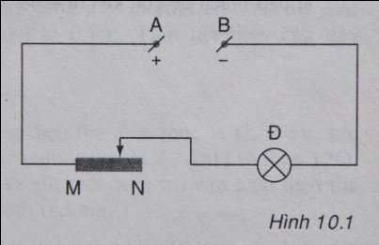**Câu 8:** Cho mạch điện có sơ đồ như hình 10.1, trong đó hiệu điện thế giữa hai điểm A và B được giữ không đổi và đèn sáng bình thường khi biến trở có điện trở bằng 0. Câu phát biểu nào dưới đây là đúng?

A. Đèn sáng mạnh lên khi di chuyển con chạy của biến trở về đầu M.

B. Đèn sáng yếu đi khi di chuyển con chạy của biến trở về đầu M.

C. Đèn sáng mạnh lên khi di chuyển con chạy của biến trở về đầu N.

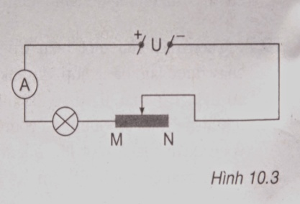D. Cả ba câu trên đều không đúng.

**Câu 9:** Hiệu điện thế U trong mạch điện có sơ đồ như hình 10.3 được giữ không đổi. Khi dịch chuyển con chạy của biến trở tiến dần về phía đầu N thì chỉ số ampe kế sẽ thay đổi như thế nào?

A. Giảm dần đi. B. Tăng dần lên.

C. Không thay đổi. D. Lúc đầu giảm dần đi, sau đó tăng dần.

**Câu 10:** Câu phát biểu nào dưới đây về biến trở là không đúng?

A. Biến trở là điện trở có thể thay đổi trị số.

B. Biến trở là dụng cụ có thể được dùng để thay đổi cường độ dòng điện.

C. Biến trở là dụng cụ có thể được dùng để thay đổi hiệu điện thế giữa hai đầu dụng cụ điện.

D. Biến trở là dụng cụ có thể được dùng để đổi chiều dòng điện trong mạch.

**Câu 11:** Trên một biến trở có ghi 30Ω-2,5A. Các số ghi này có ý nghĩa nào dưới đây?

A. Biến trở có điện trở nhỏ nhất là 30Ω và chịu được dòng điện có cường độ nhỏ nhất là 2,5A.

B. Biến trở có điện trở nhỏ nhất là 30Ω và chịu được dòng điện có cường độ lớn nhất là 2,5A.

C. Biến trở có điện trở lớn nhất là 30Ω và chịu được dòng điện có cường độ lớn nhất là 2,5A.

D. Biến trở có điện trở lớn nhất là 30Ω và chịu được dòng điện có cường độ nhỏ nhất là 2,5A

**Câu 12:** Cho mạch điện như hình vẽ trên: Khi dịch chyển con chạy C về phía M thì số chỉ của am pe kế và vôn kế thay đổi thế nào?

**N**

R**b**

**A**

**V**



**C**

**M**

A. A tăng, V giảm B. A tăng, V tăng

C. A giảm, V tăng D. A giảm, V giảm

**Câu 13:** Cho mạch điện như hình vẽ: Hiệu điện thế giữa hai đầu đoạn mạch là 9V, bóng đèn Đ(6V- 3W ). Để đèn sáng bình thường, trị số của biến trở là:

Đ

R**b**

A. 12Ω B. 9Ω

C. 6Ω D.3Ω

**V**



**N**

**M**

R**b**

**A**

**R**

**C**

**Câu 14:** Cho mạch điện như hình vẽ sau: Khi dịch chyển con chạy C về phía N thì số chỉ của am pe kế và vôn kế thay đổi thế nào?

A. A tăng, V giảm B. A tăng, V tăng

C. A giảm, V tăng D. A giảm, V giảm

**Câu 15:** Công thức nào sau đây **không** đúng?

A.P = U.I B. R = U.I C. I = U **:** R D. A = U.I.t